《安全评价报告信息公布表》
机构名称 | 重庆市安全生产科学研究有限公司 |  |  |  |  |  | 资质证号 |  | APJ-（渝）-001
委托单位 | 余庆县龙溪镇美满加油站
项目名称 | 余庆县龙溪镇美满加油站
项目类别 | □预评价 ☑现状评价 □验收评价 □其他
所属业务类别 |  | 危险化学品储存经营
安全评价过程控制情况
安全评价项目管理 | 项目组组长 |  |  |  |  | 技术负责人 |  |  |  | 过程控制负责人
安全评价项目管理 | 朱继红 |  |  |  |  | 刘国勇 |  |  |  | 冯 皓
编制过程 | 报告编制人 |  |  | 报告提交日期 |  |  |  | 报告审核人 |  |  | 报告审批人
编制过程 | 黄义旭 |  |  | 2023.12 |  |  |  | 刘国勇 |  |  | 徐 茂
姓 名 | 认定专业 |  | 安全评价师从业识别卡/证书编号 |  |  |  |  | 注册安全工程师  注册证号 |  |  |  | 是否专职
朱继红 | 化工工艺 |  | 007765 |  |  |  |  | / |  |  |  | 是
何文勋 | 安全工程 |  | 035650 |  |  |  |  | / |  |  |  | 是
田祖伟 | 安全工程 |  | 030719 |  |  |  |  | 55180193956 |  |  |  | 是
席 刚 | 化工工艺 |  | 021106 |  |  |  |  | / |  |  |  | 是
雷 楠 | 电气 |  | 035553 |  |  |  |  | / |  |  |  | 是
孟萌萌 | 电气 |  | 019246 |  |  |  |  | / |  |  |  | 是
余兆鸿 | 机械 |  | 035915 |  |  |  |  | / |  |  |  | 是
唐 波 | 化工机械 |  | 035894 |  |  |  |  | / |  |  |  | 是
刘文娟 | 自动化 |  | 019235 |  |  |  |  | / |  |  |  | 是
黄义旭 | 地质工程 |  | 040714 |  |  |  |  | / |  |  |  | 是
冯 皓 | 机械、化工机械 |  | 019237 |  |  |  |  | 55130140330 |  |  |  | 是
刘国勇 | 化工工艺 |  | 019234 |  |  |  |  | 55060013805 |  |  |  | 是
项目简介 | 项目简介：余庆县龙溪镇美满加油站成立于2015年01月08日，于2018年06月22日核发营业执照，类型为普通合伙企业，法定代表人为严信，经营场所位于贵州省遵义市余庆县龙溪镇红军村。加油站占地面积为2074m²，建筑面积860.1m²，主要从事汽油和柴油的零售经营，危险化学品经营许可范围：汽油50m³×2，柴油50m³×2，属于二级加油站。  现场勘察照片：  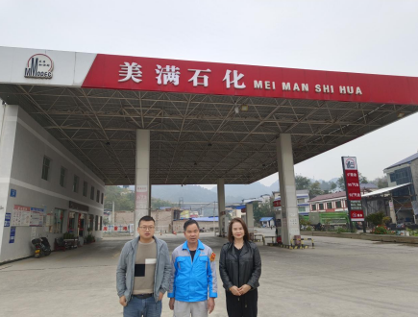
现场开展工作情况 | 勘验人员 |  | 勘验时间 |  | 勘验任务 |  | 勘验中的问题
现场开展工作情况 | 朱继红 |  | 2023.11.23 |  | 现场指导 |  | 隔油池设置不合理，无水封高度，不能实现油水分离排放。  现场配备灭火器不符合规范要求。  卸油区环保沟淤泥堵塞。  现场警示标识已模糊。  接地跨接不全。  水位检测立井不能观察检查。  发电机房与配电房均配置的MT3二氧化碳灭火器灭火器。  视频监控重要位置覆盖不全，无加油站出口，无洗车区。  现场未配备UPS电源。  紧急切断系统按钮设置不合理。
现场开展工作情况 | 黄义旭 |  | 2023.11.23 |  | 现场资料收集和现场记录

